Российская академия наук
Федеральное агентство по образованию РФ
Академия наук Республики Башкортостан
Институт проблем сверхпластичности металлов РАН
Башкирский государственный университет

Открытая школа-конференция стран СНГ

«Ультрамелкозернистые и наноструктурные материалы – 2010»
УМЗНМ – 2010

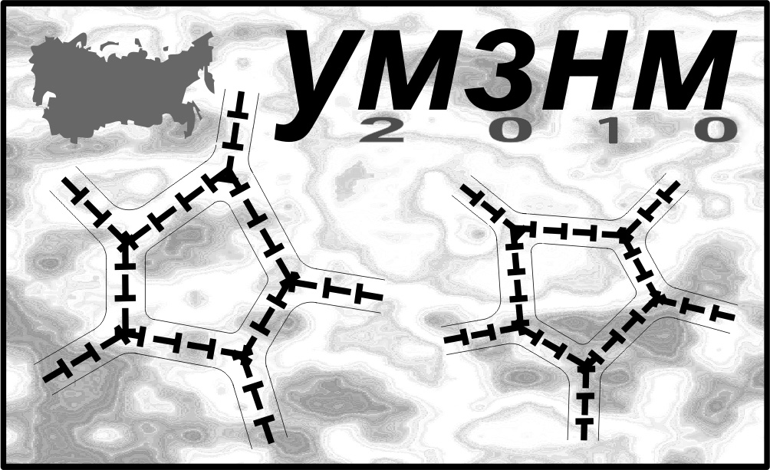

11-15 октября 2010 г.

г. Уфа

Первое информационное письмо

Уважаемые коллеги!
Приглашаем Вас принять участие в работе Открытой школы-конференции стран СНГ "Ультрамелкозернистые и наноструктурные материалы (УМЗНМ)-2010", которая состоится в г. Уфе с 11 по 15 октября 2010 года.
Цель школы-конференции - обсуждение фундаментальных и прикладных проблем получения, обработки ультрамелкозернистых и наноструктурных материалов, результатов исследования их структуры и свойств, а также результатов и перспектив практического применения.
Решение о регулярном проведении Открытой школы-конференции УМЗНМ один раз в два года было принято после успешной организации первой школы-конференции в 2008 году.
Научная программа школы-конференции УМЗНМ-2010 будет включать в себя ключевые доклады-лекции продолжительностью до 45 мин., приглашенные доклады до 30 мин. и устные - до 15 мин., а также стендовые доклады. Доклады молодых ученых, как правило, будут приниматься в качестве стендовых, а их авторам будет предоставлена возможность краткой устной презентации своих стендов на специальных сессиях.
Предлагаемая тематика
- Физика, механика и технология наночастиц, нанопроволок, нанопокрытий, нанокомпозитов и объемных наноматериалов
- Методы и технологии получения объемных ультрамелкозернистых и наноструктурных материалов
3. Структурная аттестация объемных ультрамелкозернистых и наноструктурных материалов
- Границы зерен и фазовые превращения
- Механические и физические свойства
- Сверхпластичность
- Практическое применение ультрамелкозернистых и наноструктурных материалов.
Предполагается работа школы-конференции в двух секциях: «Эксперимент и практика» и «Теория и моделирование».
Язык
Школа-конференция открыта для участия специалистов из дальнего зарубежья. Предусмотрены два рабочих языка - русский и английский.
Международный оргкомитет
Председатель: P.P. Мулюков
Члены оргкомитета: акад. Е.Н. Каблов, акад. Ю.Д. Третьяков (Москва), акад. В.А. Левин (Москва, Владивосток), акад. Н.Ф. Морозов (С.-Петербург), акад. В.В. Устинов (Екатеринбург), акад. П.А. Витязь (Минск), чл.-корр. РАН Р.В. Гольдштейн, чл.-корр. РАН М.И. Алымов (Москва), чл.-корр. РАН В.В. Рыбин (С.-Петербург), член-корр. РАН Ю.А. Котов (Екатеринбург), член-корр. НАНУ В.Н. Варюхин (Донецк), A.M. Глезер, Г.Э. Норман, М.М. Мышляев (Москва), В.Н. Перевезенцев (Н. Новгород), М.Д. Старостенков (Барнаул), Э.В. Козлов, Н.А. Конева, С.Г. Псахье (Томск), В.В. Рубаник (Витебск), В.И. Левит (США), А.А. Иноземцев (Пермь), М.Х. Харрасов, Р.А. Якшибаев, С.П. Павлинич, P.M. Имаев, С.В. Дмитриев (Уфа)
Локальный оргкомитет
А.А. Назаров, Р.Ф. Талипов, В.Г. Трифонов, А.В. Корзников, Р.Я. Лутфуллин, М.Р. Шагиев, Ю.М. Юмагузин, В.М. Валитова, Т.З. Макаев, З.Ф. Бакирова

Место проведения
УМЗНМ-2008 была проведена в санатории «Зеленая роща» - замечательной здравнице, расположенной в одном из живописнейших уголков города Уфа на правом берегу реки Уфа. УМЗНМ-2010 также предполагается провести на базе этого санатория. Вы можете подробнее узнать о санатории, посетив его Интернет-страницу http://www.green-kurort.ru. Участникам школы-конференции могут быть предложены места в одноместных, двухместных эконом-номерах и люкс-номера. Цены на I квартал 2010 г. за эти места находятся в интервале от 1500 до 3200 рублей за сутки. Стоимость питания в санатории (шведский стол) - 620 руб. в день. Для аспирантов будет предоставлена ограниченная возможность проживания в студенческом профилактории БашГУ.
Организационный взнос
Размер взноса на организационные расходы будет установлен на минимально возможном уровне в зависимости от наличия поддержки фондов и спонсоров. Сумма оргвзноса будет сообщена в последующих информационных письмах.
Поддержка молодых ученых
При наличии финансирования со стороны тех или иных фондов будет осуществлена конкурсная поддержка участия в УМЗНМ-2010 аспирантов, молодых ученых и преподавателей. Конкурсный отбор будет осуществляться на основе рассмотрения заявок с приложением статей и отзывов научных руководителей. Условия конкурса будут сообщены в отдельном информационном письме.
Материалы конференции
Статьи участников УМЗНМ-2008 были опубликованы в специальном выпуске №7 (2009) журнала «Перспективные материалы». Труды УМЗНМ-2010 также предполагается опубликовать в журнале, входящем в список журналов ВАК.
К началу работы школы-конференции будут изданы тезисы докладов.
Основные даты
31 мая.2010 г. – окончательный срок предварительной регистрации участников и представления тезисов докладов.
15 июня 2010 г. – рассылка подтверждения принятия тезисов докладов и предварительной программы.
11 сентября 2010 г. – последний срок подтверждения участия и оплаты оргвзноса.
01 октября 2010 г. – рассылка уточненной программы школы-конференции.
11-15 октября 2010 г. – школа-конференция.
11 октября 2010 г. – представление статей в труды школы-конференции.

Правила оформления тезисов доклада
Файл должен быть набран в Word for Windows или Open Office с текстом, таблицами, формулами и черно-белыми рисунками. Формулы набираются в редакторе формул указанных приложений.
Рисунки внедряются из файлов в любом графическом формате, обеспечивающем высокое качество и малый объем требуемого дискового пространства.
Объем тезисов – полная 1 страница формата А4. Ориентация страницы – книжная. Поля – 2 см со всех сторон. Шрифт Times New Roman через 1 интервал между строками, кегль 12. Заголовок содержит следующую информацию: 1) название доклада, набранное полужирным шрифтом прописными буквами; 2) с пропуском одной строки полужирным шрифтом пишутся Ф.И.О. авторов (сначала фамилия, затем инициалы имени и отчества), содержащие пронумерованные цифрами сноски на названия их организаций и городов; 3) с пропуском одной строки курсивом пишутся названия организаций и городов в порядке перечисления сносок; 4) на следующей строке указывается электронный адрес для переписки.
Образец оформления тезисов доклада, регистрационную карту и обновляемую информацию можно найти на странице «УМЗНМ» вэб-сайта ИПСМ РАН: http://www.imsp.ru.
Регистрационная карта
Фамилия, имя, отчество:
Возраст (нужен для статистики и определения статуса молодого ученого):
Место работы:
Должность:
Ученая степень:
Электронный адрес:
Телефон:
Факс:
Почтовый адрес:
Язык доклада:
Название доклада:
Желаемая форма доклада: ключевой, приглашенный, устный, стендовый (выбрать)
Будете ли Вы представлять статью в сборник трудов УМЗНМ-2010?
Желаемые условия проживания и питания (подробно, с указанием 1-2 возможных вариантов в порядке убывания предпочтения)
Адреса и телефоны для корреспонденции
450001, Россия, г. Уфа, ул. Степана Халтурина, 39.
Институт проблем сверхпластичности металлов РАН.

Валитова Венера Мидхатовна, руководитель секретариата УМЗНМ-2010.

Тел. +7(347)282-38-58
Факс: +7(347)282-37-59
Электронные адреса: ufgnm@imsp.da.ru или ufgnm@mail.ru

